Gospodarstvo Češke in Slovaške

Uvod
- s propadom komunizma (socializma) v Evropi v začetku 90. let so izginile s svetovnega zemljevida tri večnarodne državne tvorbe: Sovjetska zveza, Jugoslavija in Češkoslovaška
- razpad skupne države bi še najmanj pričakovali pri Češkoslovaški, ki je veljala za trdno vodeno državo z demokratično tradicijo, razlike med narodoma pa so se zdele relativno majhne
- kratek pogled v zgodovino Češkoslovaške po koncu druge svetovne vojne nam pokaže naslednjo sliko
- komunisti so v obnovljeni češkoslovaški državi že takoj po koncu druge svetovne vojne imeli močan položaj
- februarja leta 1948 so pod sovjetskim varstvom z državnim udarom odstranili meščansko-demokratično ureditev
- temu so sledila leta stalinističnega nasilja, ki je bilo usmerjeno proti “razrednemu sovražniku” in tudi proti najvišjim partijskim oblastnikom
- tako imenovana praška pomlad leta 1968 je bila le kratka medigra svobode (Slovak Aleksander Dubček)
- po njej sta minili še dve desetletji, preden je Češkoslovaška spet postala demokratična
- in potem je kmalu razpadla

Gospodarstvo Češke
- Češka je bila pomembna industrijska dežela že v času habsburške monarhije
- stara središča težke industrije so Praga, Plzen, Brno in Ostrava

V atlasu na strani 59 poiščite omenjena mesta!

- po koncu prve svetovne vojne se je industrija zelo razvila in tedanja Češkoslovaška se je uvrščala med najbolj industrializirane evropske dežele
- po letu 1948 se je začela socialistična preobrazba industrije in celotnega gospodarstva
- proizvodnja blaga za široko potrošnjo, storitvene dejavnosti, drobna trgovina in drobno gospodarstvo so prišli pod upravo osrednjih državnih oblasti
- pospeševal se je predvsem razvoj težke industrije in tak enostranski razvoj je pripeljal do gospodarskega zaostajanja, ki je postal okoli leta 1960 že očiten
- za hitrejši gospodarski razvoj tako Češka nujno potrebuje učinkovito privatizacijo in tuje naložbe

- Češka ima obilo rudnega bogastva (premog, železova ruda, cinkova, svinčeva in uranova ruda)
- vodno silo, predvsem Vltave, uporabljajo za pridobivanje elktrične energije

V atlasu na strani 59 poiščite reko Vltavo!

- najpomembnejši industrijski panogi sta težka in strojna industrija, razvite pa so tudi druge industrijske panoge (kemična, elektrotehnična, tekstilna, steklarska in živilska industrija)
- kmetijstvo, ki je bilo dolgo časa po drugi svetovni vojni zelo zapostavljeno, ima ugodne pokrajinsko-reliefne in podnebne možnosti za razvoj

Slovaška
- Slovaška je po zatonu Velike Moravske (9. stoletje) prvič po tisoč letih spet samostojna država
- neodvisnost je Slovaška razglasila 17. julija 1992, lastno ustavo pa so sprejeli 2. septembra istega leta
- do leta 1918 je Slovaška pripadala Ogrski, kjer je bila žrtev ostrega narodnega zatiranja, nato je bila neenakopravna dežela v Češkoslovaški republiki, in v letih med 1939-1945 samo navidezno samostojna pod nemškim pokroviteljstvom
- prav zaradi povedanega si Slovaki urejajo novo državo precej težje kot Čehi

Gospodarstvo Slovaške
- industrializacija Slovaške je potekala predvsem po letu 1948 in sicer po sovjetskem zgledu
- težišče industrijskega razvoja je bilo na razvoju težke in oboroževalne (oborožitvene) industrije, nekaj pozornosti pa so vendarle namenili tudi razvoju kemične, tekstilne in živilske industrije
- kmetijstvo ima v državnem gospodarstvu še vedno pomembno vlogo
- zaposluje okoli 11% aktivnega prebivalstva
- pridelujejo predvsem žita, zelenjavo, sojo in tobak
- na pobočjih gričevnatega predgorja prevladuje vinogradništvo in sadjarstvo
- na višjih legah se razprostirajo hribovski pašniki, ki omogočajo govedorejo in ovčerejo
- gosti gozdovi v hribovju in visokogorski svet privlačijo čedalje več turistov, gozdovi pa so hkrati pomembni tudi za razvoj lesarstva (za razvoj gozdarstva in lesno-predelovalne industrije)

Vprašanja za ponavljanje
- Kdaj se je začela industrializacija Češke?
- Kateri so stari industrijski centri na Češkem?
- Kako je bila razvita industrija na Češkem pred drugo svetovno vojno?
- Kakšen je bil gospodarski razvoj Češke po drugi svetovni vojni?
- Katera rudna bogastva najdemo na Češkem?
- Kaj je značilno za Češko kmetijstvo?
- Kdaj se je začela industrializacija Slovaške?
- Kakšna industrija se je na Slovaškem razvijala po drugi svetovni vojni?
- Kaj je značilno za Slovaško kmetijstvo?

Češka
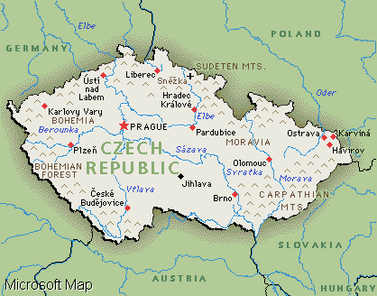

Slovaška
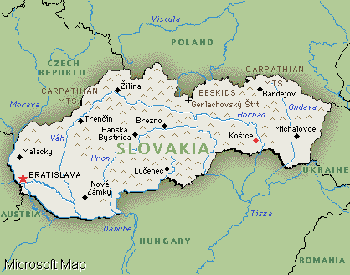
Sovjetski tanki v Pragi leta 1968
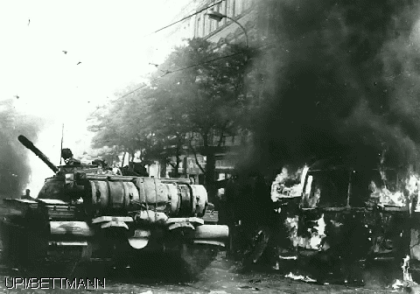

Praga
